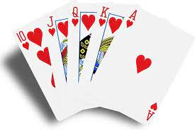
POLDERDRIVE
Datum: zaterdag 6 april 2024, aanvang 10.30 uur
Inloop vanaf 10.00 uur

Locatie: De Goede Aanloop, St Hubertusplaats 8, Tollebeek

Voor wie: Ieder bridgepaar is welkom, ook de thuisbridgers

Indeling: Volgens Zwitsers parenmethode

Inschrijving: Tot 29 maart 2024 (maximaal 60 paren)
Per mail naar: polderdrive@gmail.com.
Na ontvangst van de betaling krijgt u een bevestiging van inschrijving per mail.

Kosten: € 25,00 per persoon, inclusief koffie/thee bij aanvang en een verzorgde lunch. Betaling via bankrekeningnummer NL71RABO0348677014, bridgeclub Marknesse. Onder vermelding van Polderdrive en naam, naam partner en eventueel bondsnummer.

Prijsuitreiking: rond 16.30 uur

Organisatie: Bridgeclub Marknesse Arjen de Witte
BC Emmeloord Tonny Munsterman
BC het Klokhuis (Kraggenburg) Theo Wullems
BC NOP86 A-M van Fraeijenhove

